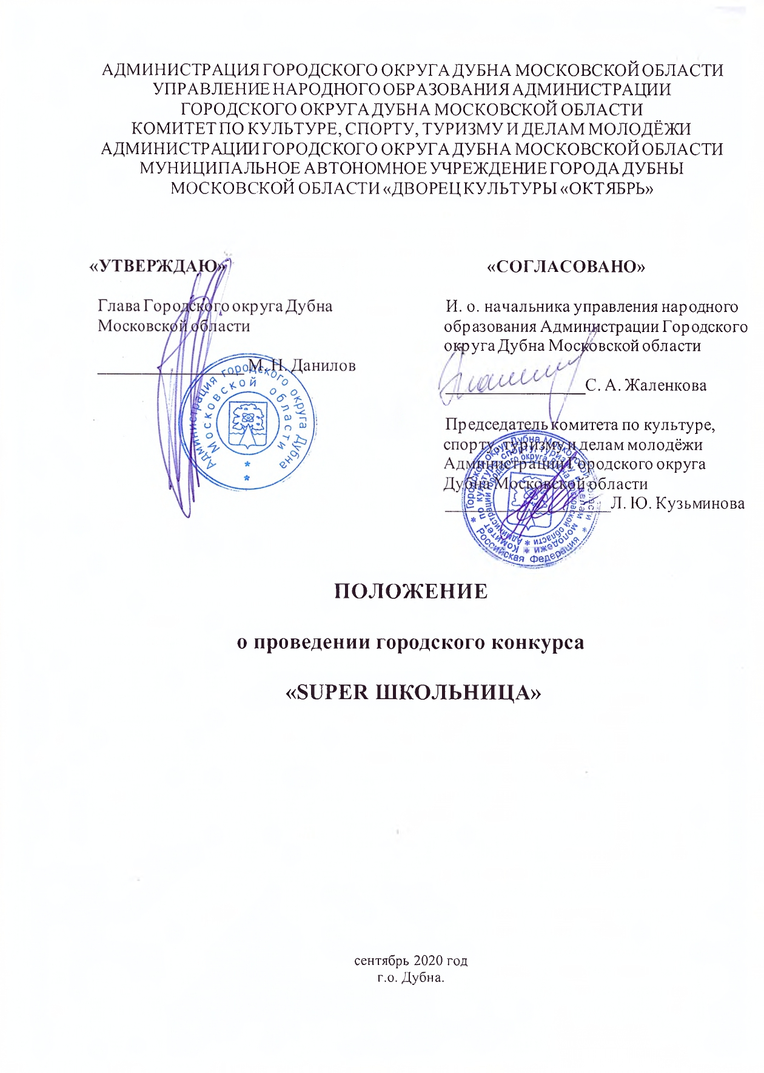

ОРГКОМИТЕТ ФЕСТИВАЛЯ

ПРЕДСЕДАТЕЛЬ  Данилов Максим Николаевич | Главы городского округа Дубна Московской области

ЧЛЕНЫ ОРГКОМИТЕТА:

Жаленкова Светлана Александровна | Начальник Управления народного образования Администрации городского округа Дубна Московской области
Кузьминова Людмила Юрьевна  Иванова Елена Александровна  Шурыгина Наталья Петровна | Председатель комитета по культуре, спорту, туризму и делам молодёжи Администрации городского округа  Дубна Московской области  Директор МАУ ДК «Октябрь»  Заслуженный работник культуры МО  Художественный руководитель  МАУ ДК «Октябрь»
- ОБЩИЕ ПОЛОЖЕНИЯ
  - Настоящее Положение определяет порядок организации и проведения городского конкурса «super школьница».
  - Цели и задачи:
- Самореализация в социальной среде.
- Развитие и приобретение творческих умений и навыков.
- Организация досуга и отдыха молодежи.

- УЧРЕДИТЕЛИ ГОРОДСКОГО КОНКУРСА
  - Администрация городского округа Дубна Московской области;
  - Управление народного образования Администрации городского округа Дубна Московской области;
  - Комитет по культуре, спорту, туризму и делам молодёжи Администрации городского округа Дубна Московской области;
2.4 Муниципальное автономное учреждение города Дубны Московской области «Дворец культуры «Октябрь»;

- ПОРЯДОК И УСЛОВИЯ ПРОВЕДЕНИЯ КОНКУРСА

3.1. Городской конкурс «Super школьница» состоится – 1 ноября 2020 года Московская область, город Дубна, площадь Космонавтов, дом 1, Дворец культуры «Октябрь».
3.2 К участию в городском конкурсе приглашаются ученицы образовательных учреждений с 8 по 10 классы.

4. КОНКУРСНЫЕ ЗАДАНИЯ

4.1 «Я и Школьная жизнь» - визитная карточка участницы конкурса. В творческой форме рассказать людям о себе, своей и школьной жизни. Продолжительность – не более 3 минут.
4.2 «Круче всех» - конкурс талантов. Участница вместе с группой поддержки готовит сценический номер (танец, песня, постановка и т. д.), который покажет все её таланты. Продолжительность – не более 3 минут
4.3 «Мультимедиа» - задача участницы с группой поддержки озвучить отрывок из кино или мультфильма. Отрывок выдается заранее, чтобы участница придумала к нему диалоги. Озвучка проходит в режиме реального времени, т. е. во время конкурса.
4.4 «Танцевальный» - общий хореографический номер. Участницы исполняют танец.
4.5 «Болельщики» - конкурс на лучшую, творческую поддержку. Конкурс проводится с группой поддержки, которая находится в зале и болеет за своих участниц. В конкурс обязательно входят: кричалки и плакаты с поддержкой.

Оргкомитет оставляет за собой право замены какого-либо конкурса.
5. КРИТЕРИИ ОЦЕНКИ КОНКУРСА
5.1. Творческий подход
5.2. Артистизм
5.3. Оригинальность замысла
5.4. Соответствие тематике конкурса
5.5. Слаженность работы в команде
5.6. Активность группы поддержки участников конкурса
6. ЖЮРИ. ПОДВЕДЕНИЕ ИТОГОВ.
6.1. Состав жюри определяется оргкомитетом;
6.2. Жюри оценивает команды участников по 10-бальной системе.
6.3. При подведении итогов победившая команда определяется наибольшим количеством баллов.
6.4. Все команды награждаются дипломами (грамотами) за участие.
6.5. Победившая участница награждается специальным призом и дипломом победителя.
7. ФИНАНСОВЫЕ УСЛОВИЯ
7.1. Участие в фестивале – конкурсе является бесплатным. Оплата проезда к месту проведения конкурса и обратно, питание участников и сопровождающих их лиц осуществляется за счет направляющей стороны или за счет личных средств участников.
8. УСЛОВИЯ И ПОРЯДОК ПОДАЧИ ЗАЯВОК
8.1 Срок подачи заявок – до 01.10.2020 г. на электронную почту: leto.octoberdubna@mail.ru. В поле письма «Тема» указать «Super школьница».
8.2. Заявка (Приложение №1) должна быть заполнена печатным текстом по предложенной форме на каждый участвующий коллектив.
8.3. Оргкомитет оставляет за собой право прекратить прием заявок до установленного срока, если общий лимит времени выступления конкурсантов на сцене будет исчерпан.
8.4. Информация, указанная в заявках, должна быть точной и достоверной.

9. КОНТАКТНАЯ ИНФОРМАЦИЯ

Место проведения | 141983, Московская область, город Дубна, площадь Космонавтов, дом 1, МАУ ДК «Октябрь». Телефон/факс: 8 (496) 215 – 08 – 38 доб. 101
Руководитель конкурса | Андреев Станислав Сергеевич 8 901 532 15 72
Электронный адрес оргкомитета | octoberdubna@mail.ru
Официальный сайт | http://dkoctober.ru
Официальная группа «ВКонтакте» | https://vk.com/dkdubnaoctober

Заявка на участие в городском конкурсе «Super школьница»

- ФИО:
- Дата рождения:
- Школа, класс:

Ответь на пару вопросов, которые помогут нам узнать тебя по лучше.
- Расскажи, чем ты увлекаешься?
Ответ:
- Твоя мечта?
Ответ:
- На что ты готова ради победы?
Ответ:
- Перечисли свои положительные качества, за что тебя уважают сверстники?
Ответ:
- Напиши краткий рассказ о себе, о своей жизни, творчестве, успехах.
___________________________________________________________________________________________________________________________________________________________________________________________________________________________________________________________________________________________________________________________________________________________________________________________________________________________________________________________________________________________________________________________________________________________________________________________________________________________________________________________________________________________________________________________________________________________________________________________________________________________________________________________________________________________________________________________________________________________

Спасибо за заполнение заявки.
Участвуй и побеждай.

